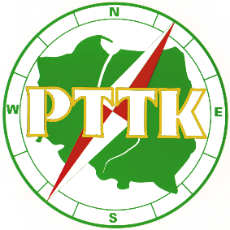
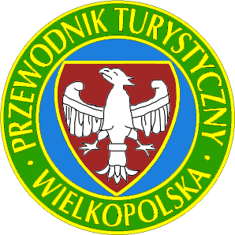
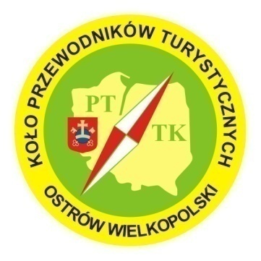

VI
WIELKOPOLSKI ZŁAZ PRZEWODNIKÓW TURYSTYCZNYCH PTTK „ŚLADAMI FRYDERYKA CHOPINA I POWSTANIA WIELKOPOLSKIEGO
W POŁUDNIOWEJ WIELKOPOLSCE”
termin 07-08.09.2019 roku

Organizatorzy: Wielkopolski Samorząd Przewodników Turystycznych PTTK
i Koło Przewodników Terenowych przy Oddziale PTTK w Ostrowie Wielkopolskim
Zapraszamy przewodników i wszystkich, którzy chcą poznać Ostrów Wielkopolski oraz południe województwa wielkopolskiego. Miło nam będzie gościć Turystów w mieście, które mimo, że nie było dużym ośrodkiem przodowało w różnych dziedzinach. W nim powstała w 1752 roku pierwsza zawodowa straż pożarna. W roku 1784 został założony jeden z pierwszych w Polsce cmentarzy usytuowanych poza centrum miasta. W okresie zaborów mieszkańcy Ostrowa, nie czekając na odgórne decyzje, już 10 listopada 1918 roku przystąpili do odbierania władzy pruskiemu zaborcy i formowaniu wojska, wyprzedzając wybuch Powstania Wielkopolskiego. W Królewskim Katolickim Gimnazjum kształcili się przyszli uczestnicy zrywów patriotycznych i ich dowódcy, literaci, duchowni, politycy i artyści. Nigdy nie brakowało ludzi krzewiących zamiłowanie do szeroko rozumianej kultury. Podobnie jak w minionych latach wysoki poziom artystyczny również dzisiaj prezentują chóry, orkiestry, grupy wokalne i taneczne.
Z Ostrowa pochodzi Maciej Balcar- wokalista „Dżemu”, członkowie zespołu Big Cyc (poza J. Skibą). Także tutaj mieszkali oraz uczyli się artyści kabaretowi i pisarze – Kazimierz Grześkowiak i Jerzy Ofierski. Również w Ostrowie zrodził się jazz Krzysztofa Komedy.
Na południu od Ostrowa znajdują się duże skupiska leśne z pomnikowymi dębami, ośrodki wypoczynkowe (Antonin, Kobyla Góra), Park Krajobrazowy „Dolina Baryczy”, liczne zabytki architektury, miejsca związane z pobytem Fryderyka Chopina i Powstaniem Wielkopolskim, Wzgórza Ostrzeszowskie z najwyższym szczytem Wielkopolski Kobylą Górą.

PROGRAM ZŁAZU

sobota 07.09.2019 rok

Godz. 8:00-9:00 - przyjazd i zakwaterowanie uczestników Złazu .
Godz. 9:00 - rozpoczęcie Złazu (siedziba PTTK ul. Starotargowa 5).

Program zwiedzania na I dzień (od 9:00 do 19:00):

- Ostrów Wielkopolski- zwiedzenie I LO ( aula z ciekawą polichromią i portretami postaci ze świata kultury oraz działaczy społecznych), które w okresie zaborów było „wielkopolską szkołą edukacji narodowej”. W murach tej szkoły uczyli się min. kard. Edmund Dalbor, prof. Antoni Kalina, gen. Stanisław Taczak, hr. Edward Raczyński, lotnik dywizjonu 303 Mirosław Ferić, Jerzy Ofierski, Krzysztof Komeda Trzciński.
- Strzyżew – miejsce pobytów Fryderyka Chopina u matki chrzestnej Anny Wiesiołowskiej; tablice pamiątkowe i miejsce po dworze Wiesiołowskich.
- Kotłów – wieś, w której funkcjonują dwie parafie: rzymsko- katolicka i polsko-katolicka oraz znajdują się dwa kościoły: jeden romański z początku XII w. i drugi współczesny.
- Mikstat – miasto św. Rocha, w którym 16 sierpnia święci się zwierzęta domowe; drewniany kościół św. Rocha z XVIII w. oraz krzyż z rzeźbami Pawła Brylińskiego – ludowego artysty zXIX wieku, którego rzeźby na krzyżach i w przydrożnych kapliczkach można spotkać w wielu miejscowościach południowej Wielkopolski.
- Antonin – miejsce pobytów Fryderyka Chopina; pałac myśliwski (autentyczne wnętrze , w którym bywał i grał Chopin) książąt Radziwiłłów z izbą pamiątek oraz kaplica grobowa Radziwiłłów.
- Obiad.
- Ostrzeszów- miasto króla Kazimierza Wielkiego z basztą – pozostałością po zamku z XIV w., pobernardyńskim zespołem klasztornym z XVII w., w którym siostry nazaretanki prowadzą muzeum, gotyckim kościołem farnym z XIV w. z ciekawymi freskami oraz z pomnikiem Powstańców Wielkopolskich.
- Przejazd przez Czarnylas ( do niedawna wielowyznaniowa wieś) i Przygodzice (miejsce urodzenia i zamieszkania Jana Mertki, jednego z pierwszych poległych w dniu wybuchu Powstania Wielkopolskiego; pomnik Powstańców Wielkopolskich; monitorowane przez kamery gniazdo bocianie).
- Kolacja - ok. 19.00.

niedziela 8.09.2019 rok
Godz. 8:00 – śniadanie .

Program zwiedzania na II dzień (od 9:00 do 14:00):

Ostrów Wielkopolski:
- kwatera i pomnik powstańców wielkopolskich (miejsce pochówku Jana Mertki),
- miejsca związane z wydarzeniami z listopada i grudnia 1918 roku (Dom katolicki, siedziba dowództwa południowego frontu Powstania Wielkopolskiego, dawne koszary pruskie i dawna strzelnica miejska, ściana pamięci na kościele św. Antoniego Padewskiego),
- szachulcowy poewangelicki kościół NMP z XVIII w.,
- jedyna w Polsce w stylu mauretańskim synagoga z XIX w. oraz lapidarium w miejscu kirkutu,
- ostrowski rynek z ratuszem i pomnikiem – stolikiem burmistrza Stefana Rowińskiego,
- muzeum 3 D w ostrowskim ratuszu z ekspozycją „Ulicami dawnego Ostrowa”.
- neoromańska konkatedra z początku XX w. z rzeźbami wielkopolskich rzeźbiarzy Marcina Rożka i Władysława Marcinkowskiego oraz z usytuowanym w pobliżu pomnikiem kardynała Mieczysława Halki-Ledóchowskiego, więzionego przez prusaków w Ostrowie,
- cmentarz z 1784, jeden z najstarszych cmentarzy w Polsce ( starszy od cmentarza na Powązkach),
- miejsca związane z ludźmi kultury wywodzącymi się z Ostrowa lub spędzającymi swoją młodość w tym mieście: literaci – Gustaw Bojanowski, Wojciech Bąk, Leo Hirsch, Jadwiga Żylińska, artyści – Kazimierz Grześkowiak i Jerzy Ofierski, muzyk Krzysztof Komeda Trzciński.
Godz.14:00 obiad i zakończenie Złazu.

Koszt udziału w imprezie wynosi 250,00 zł.
Koszt obejmuje: transport i ubezpieczenie, bilety wstępu do zwiedzanych obiektów, nocleg z 7/8.09.2019 roku oraz wyżywienie ( 2 obiady, kolacja, śniadanie, ). Istnieje możliwość wcześniejszego przyjazdu połączonego z noclegiem za dodatkową opłatą.
Osoba upoważniona do kontaktu: Aleksandra Dalke (Poznań – tel. 697 453 065); Maria Szubert-Kornaszewska (Ostrów Wielkopolski – tel. 502 944 203).

Zgłoszenia przyjmowane są w terminie do 30 lipca 2019 roku.

Termin i sposób płatności – proszę kontaktować się z Aleksandrą Dalke (karta zgłoszenia).

Zapraszamy do wspólnego zwiedzania południowej Wielkopolski!

